JAVA SCRIPT

1. What is Java Script?

A JavaScript is a lightweight programing language that web developers commonly use to create more dynamic interactions when developing web pages, applications, servers, and or even games.

JavaScript એ લાઇટવેઇટ પ્રોગ્રામિંગ લેંગ્વેજ છે જેનો ઉપયોગ વેબ ડેવલપર્સ સામાન્ય રીતે વેબ પેજ, એપ્લિકેશન, સર્વર અને અથવા તો ગેમ્સ વિકસાવતી વખતે વધુ ગતિશીલ ક્રિયાપ્રતિક્રિયાઓ બનાવવા માટે કરે છે.

1. What is the use of isNaN function ?

A NaN is a short form of Not a Number.

Since NaN always compares unequal to any number, including NaN , it is usually used to indicate an error condition for a function that should return a valid number. When a string or something else is being converter into a number and that cannot be done , then we get to see NaN.

NaN એ Not a Numberનું ટૂંકું સ્વરૂપ છે.

NaN હંમેશા NaN સહિતની કોઈપણ સંખ્યા સાથે અસમાન સરખામણી કરે છે, તેથી તેનો ઉપયોગ સામાન્ય રીતે એવા ફંક્શન માટે ભૂલની સ્થિતિ દર્શાવવા માટે થાય છે જે માન્ય નંબર પરત કરે છે. જ્યારે કોઈ સ્ટ્રિંગ અથવા બીજું કંઈક નંબરમાં કન્વર્ટર કરવામાં આવે છે અને તે કરી શકાતું નથી, ત્યારે આપણે NaN જોઈ શકીએ છીએ.

1. What is negative infinity?

A NEGATIVE_INFINITY is a property of the JavaScript Number object.

You can only use it as = Number.NEGATIVE_INFINITY.

Number.NEGATIVE_INFINITY returns negative infinity.

Number.NAGATIVE_INFINITY is “a number lower than any other number”.

NEGATIVE_INFINITY એ JavaScript નંબર ઑબ્જેક્ટની મિલકત છે.

તમે તેનો ઉપયોગ માત્ર = Number.NEGATIVE_INFINITY તરીકે કરી શકો છો.

નંબર.NEGATIVE_INFINITY નેગેટિવ અનંત પરત કરે છે.

નંબર.NAGATIVE_INFINITY એ “કોઈપણ અન્ય સંખ્યા કરતા ઓછી સંખ્યા” છે.

1. Which company developed JavaScript?

A JavaScript was created at Netscape Communications by Brendan Eich in 1995. Netscape and Eich designed JavaScript as a scripting language for use with the company's flagship web

browser, Netscape Navigator.

JavaScript 1995માં બ્રેન્ડન ઈચ દ્વારા નેટસ્કેપ કોમ્યુનિકેશન્સ ખાતે બનાવવામાં આવી હતી. નેટસ્કેપ અને ઈચે કંપનીના ફ્લેગશિપ વેબ બ્રાઉઝર, નેટસ્કેપ નેવિગેટર સાથે ઉપયોગ કરવા માટે જાવાસ્ક્રિપ્ટને સ્ક્રિપ્ટીંગ ભાષા તરીકે ડિઝાઇન કરી હતી.

1. What are undeclared and undefined variables?

A Undefined variable

The undefined property indicates that a variable has not been assigned a value, or not declared at all.

અવ્યાખ્યાયિત ગુણધર્મ સૂચવે છે કે ચલને મૂલ્ય સોંપવામાં આવ્યું નથી, અથવા બિલકુલ જાહેર કરવામાં આવ્યું નથી.

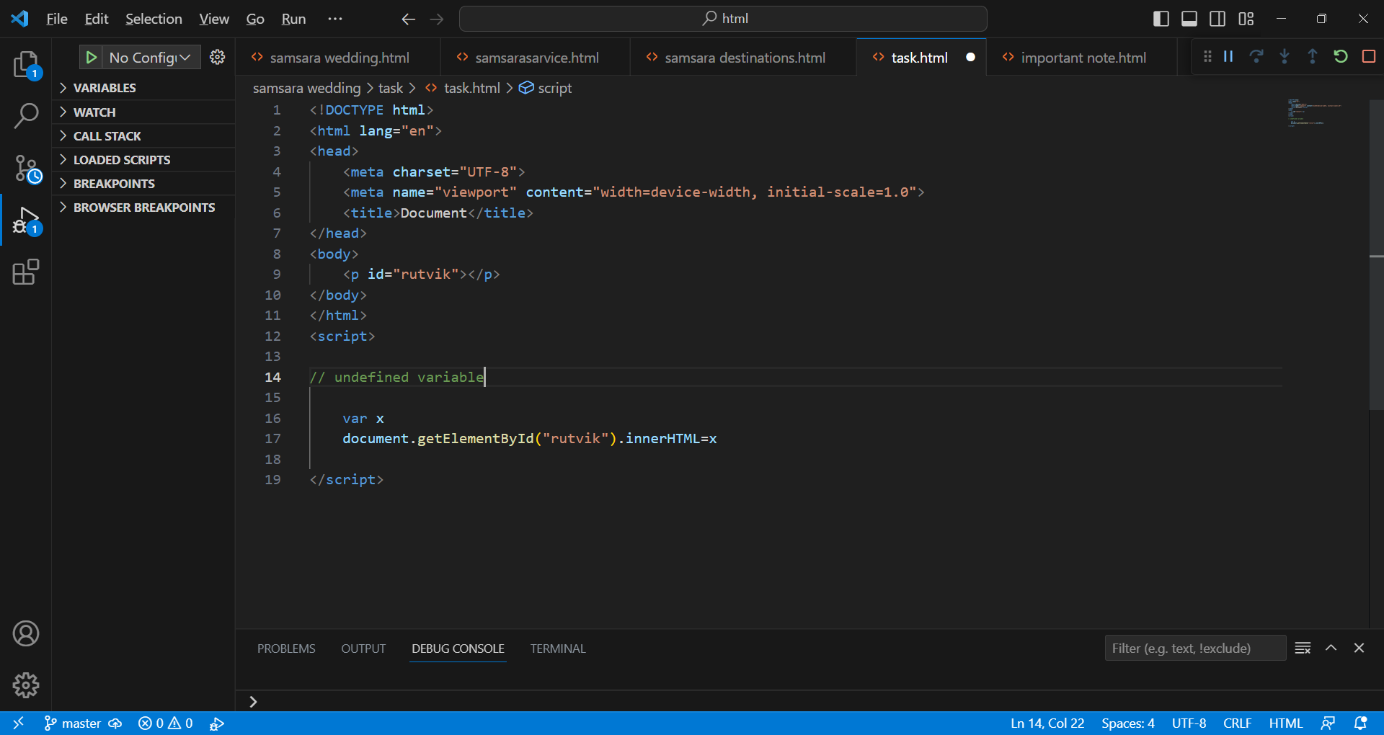

Undeclared variable

 it means that it has not been declared or defined in the current code.

તેનો અર્થ એ છે કે તે વર્તમાન કોડમાં જાહેર અથવા વ્યાખ્યાયિત કરવામાં આવ્યું નથી.

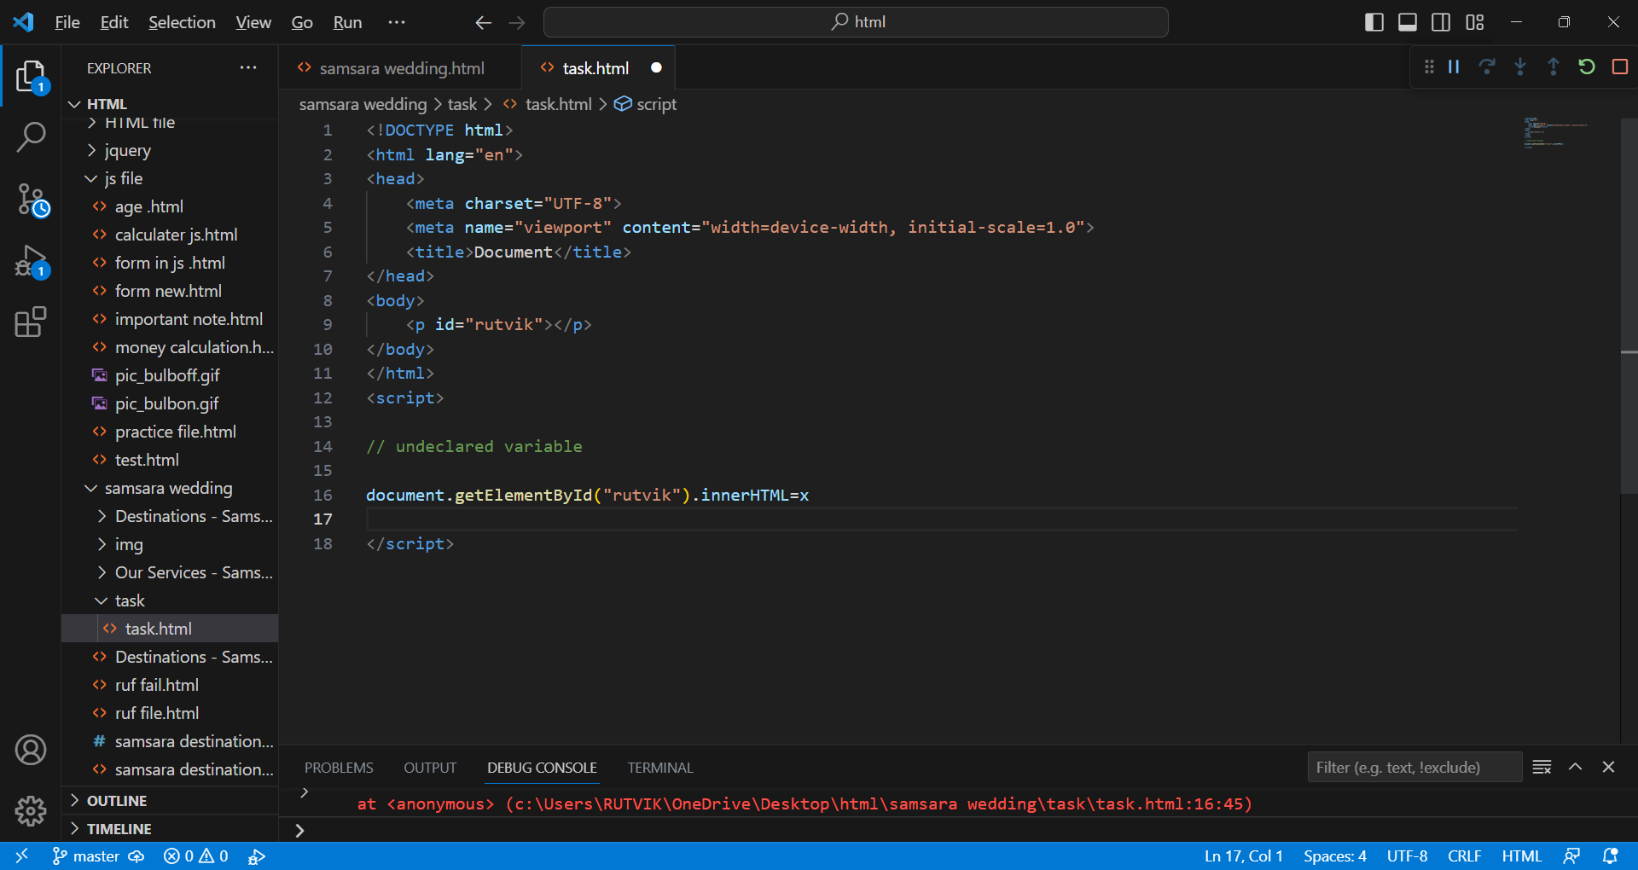

1. Write the code for adding new elements dynamically?

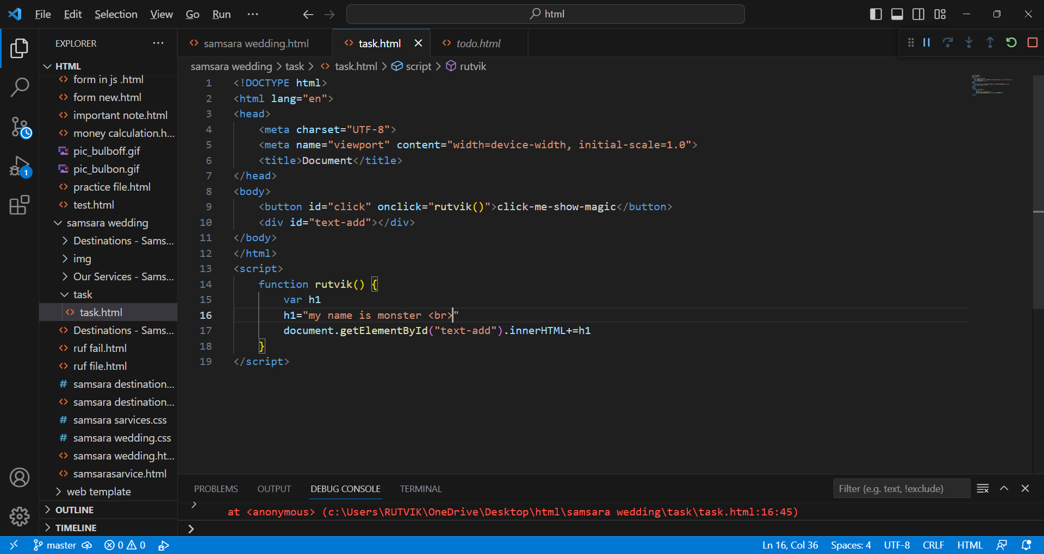

1. What is the difference between ViewState and SessionState?

A

* ViewState
* Maintained at page level only.
* View state can only be visible from a single page and not multiple pages.
* Information is stored on the client’s end only.
* used to allow the persistence of page instance specific data.
* SessionState
* Maintained at session level.
* Session state value availability is across all pages available in a user session.
* Information is stored on the server.
* used for the persistence of user-specific data on the server’s end.

• ફક્ત પૃષ્ઠ સ્તર પર જાળવવામાં આવે છે.

• વ્યૂ સ્ટેટ માત્ર એક પેજ પરથી જ જોઈ શકાય છે અને બહુવિધ પેજથી નહીં.

• માહિતી ફક્ત ક્લાયન્ટના છેડે સંગ્રહિત થાય છે.

• પૃષ્ઠ દાખલા ચોક્કસ ડેટાના દ્રઢતાને મંજૂરી આપવા માટે વપરાય છે.

ϖ સત્ર રાજ્ય

• સત્ર સ્તર પર જાળવવામાં આવે છે.

• સત્ર રાજ્ય મૂલ્ય ઉપલબ્ધતા વપરાશકર્તા સત્રમાં ઉપલબ્ધ તમામ પૃષ્ઠો પર છે.

• માહિતી સર્વર પર સંગ્રહિત થાય છે.

• સર્વરના છેડે વપરાશકર્તા-વિશિષ્ટ ડેટાની દ્રઢતા માટે વપરાય છે.

1. What is === operator?

A comparing value and type

equal value and equal type

this is true

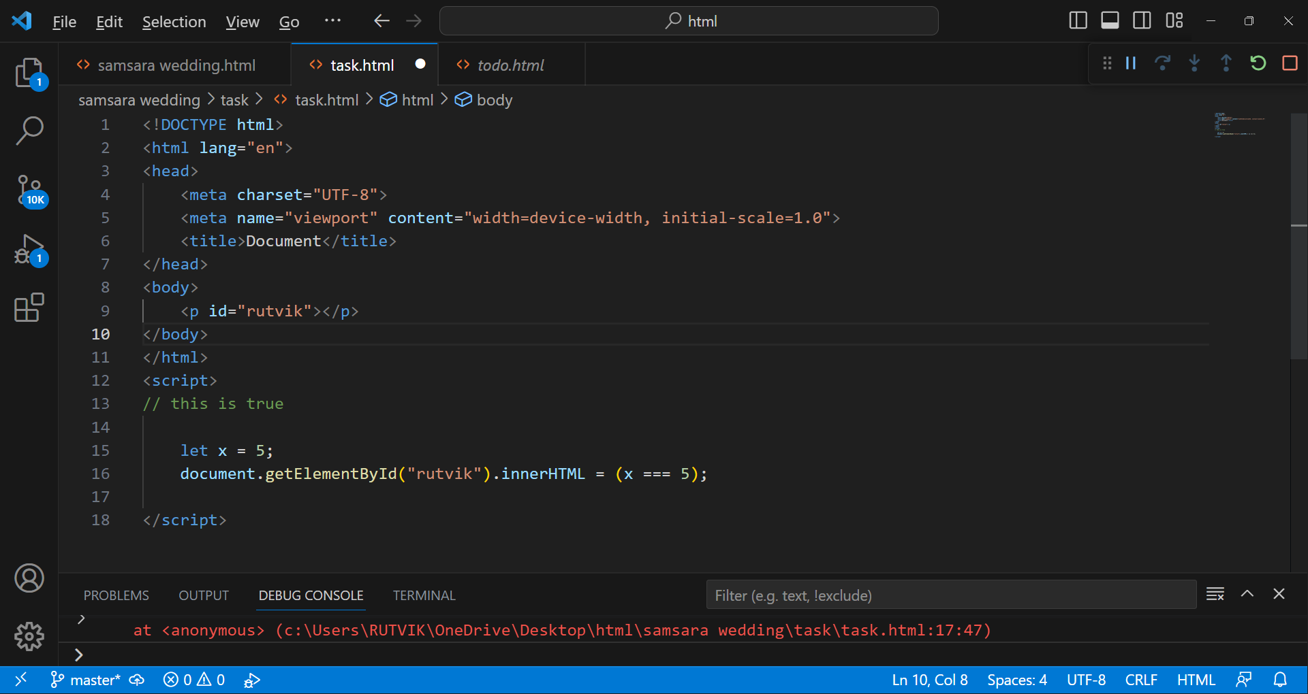

This is false

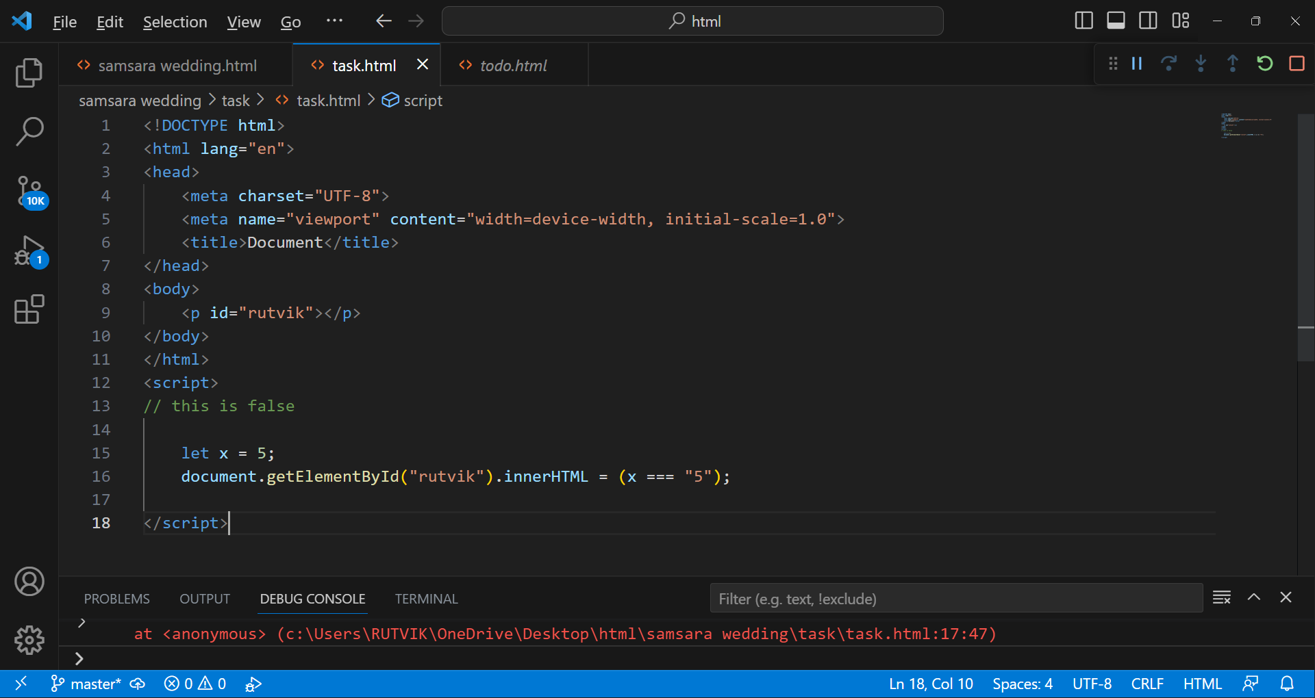

1. How can the style/class of an element be changed?

A

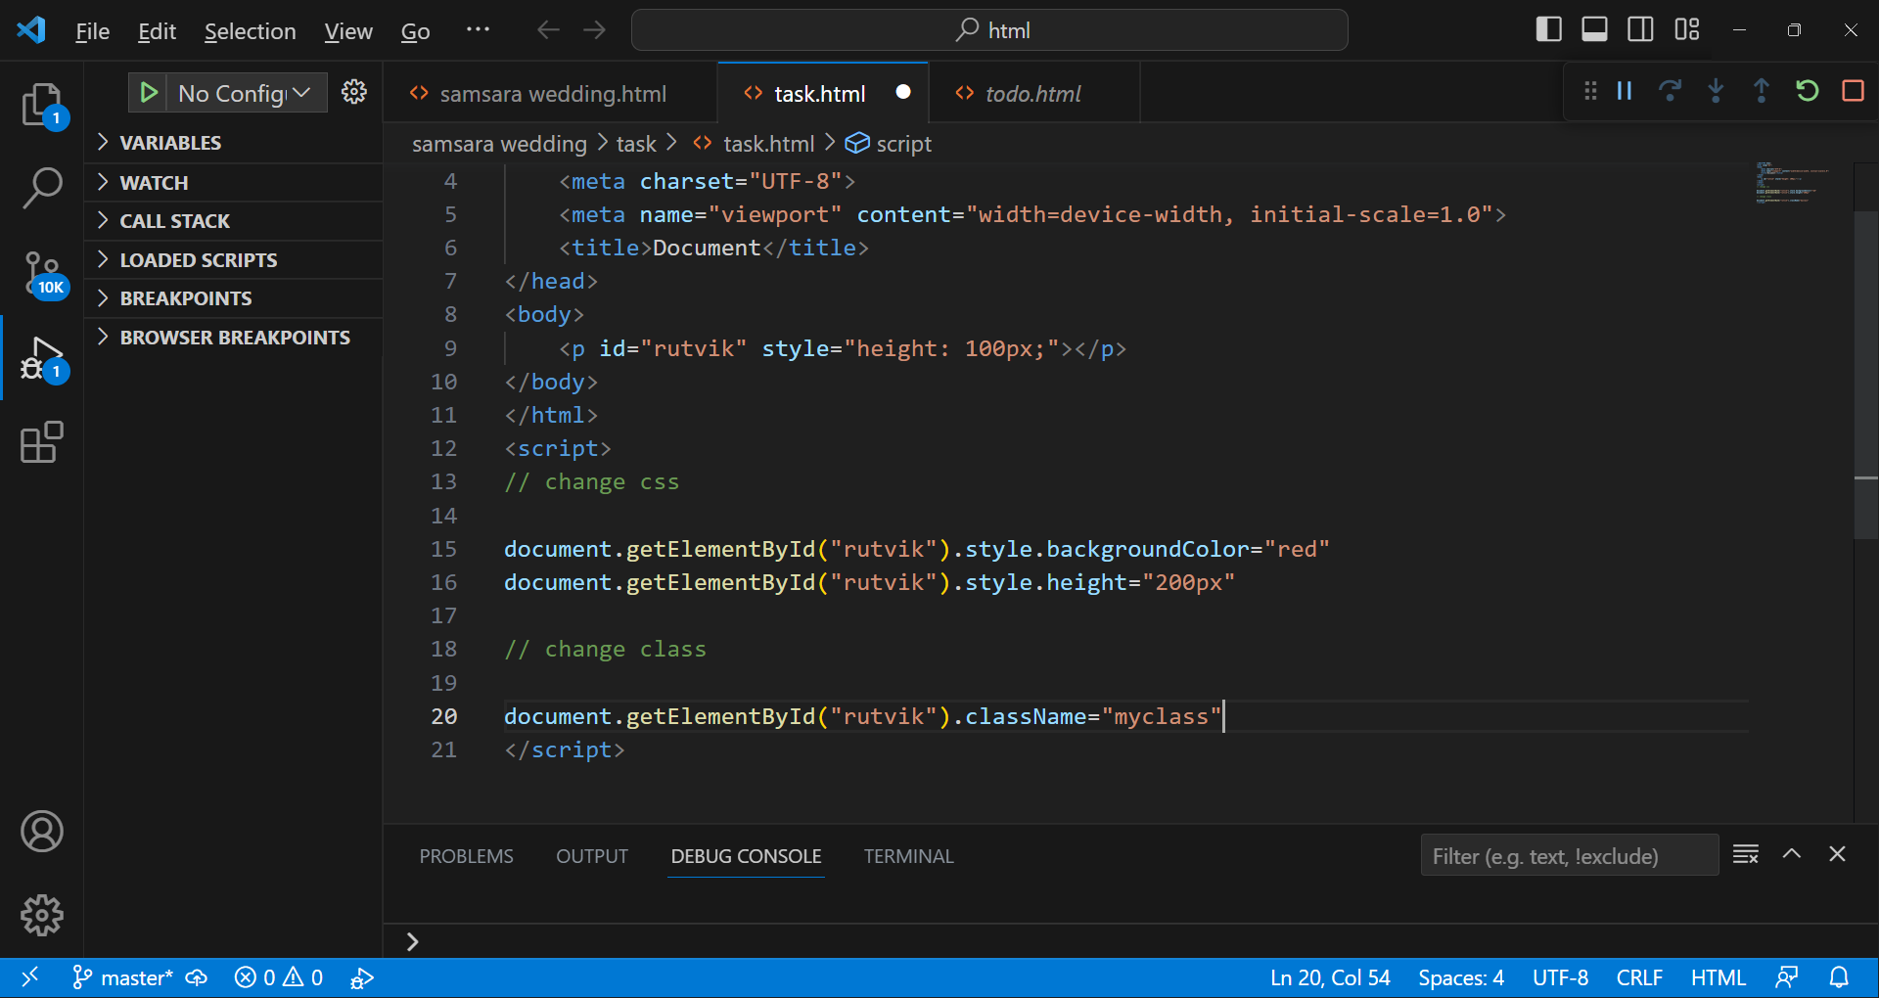

1. How to read and write a file using JavaScript?

A fs.readFile( fil-name, encoding, callback-function )

fs.writeFile( fil-name, data, option, callback )

1. What are all the looping structures in JavaScript?

A for - loops through a block of code a number of times

while - loops through a block of code while a specified condition is true

do/while - also loops through a block of code while a specified condition is true

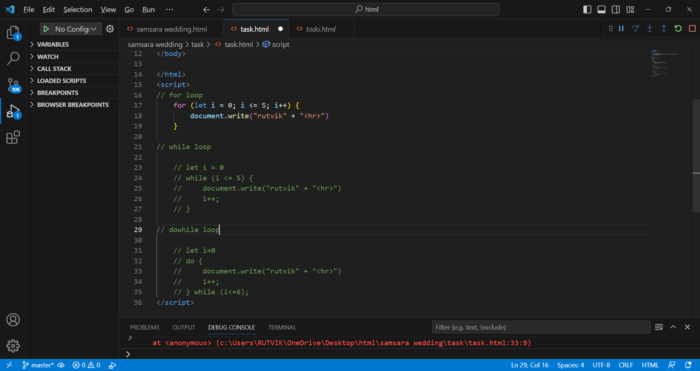

1. How can you convert the string of any base to an integer in JavaScript?

A using the parseInt()**:**JavaScript parseInt()Method is used to accept the string and radix parameter and convert it into an integer.

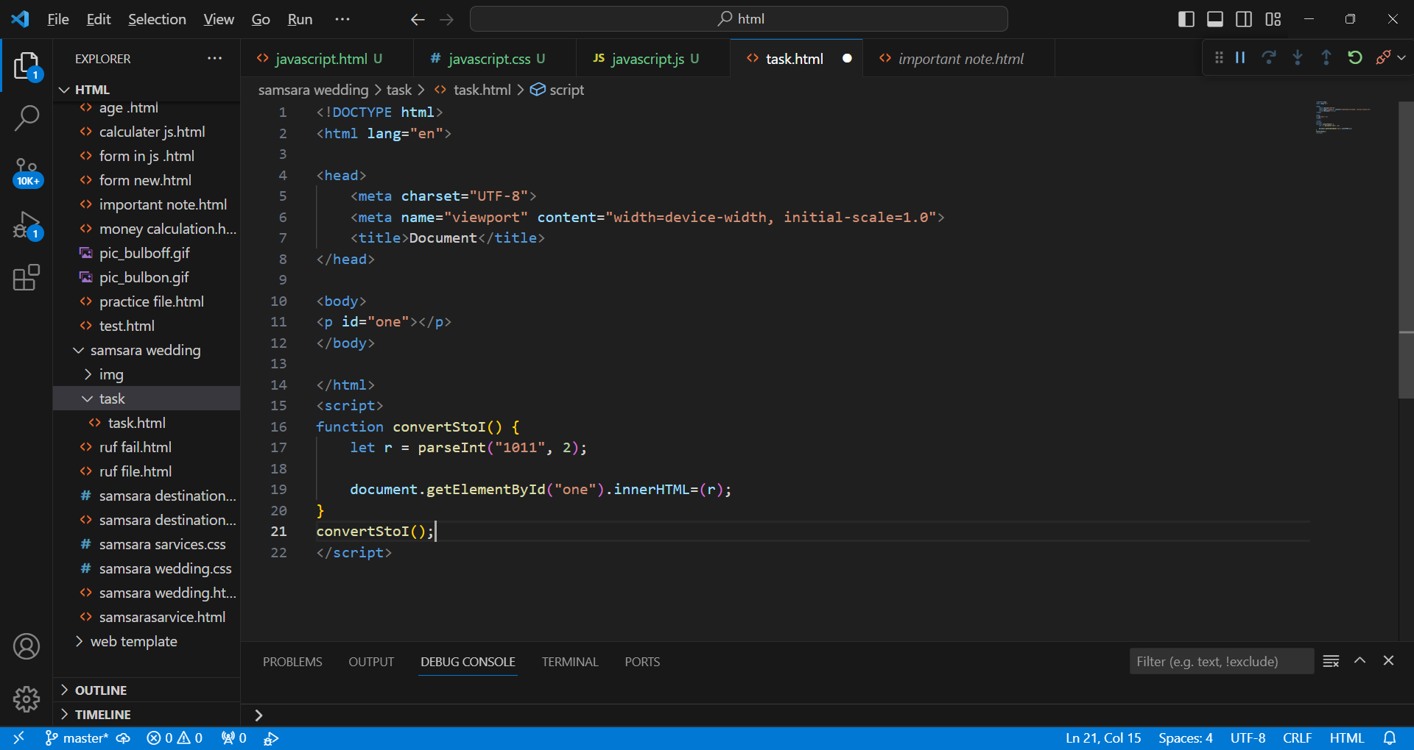

1. What is the function of the delete operator?

A The delete operator deletes a property from an object.

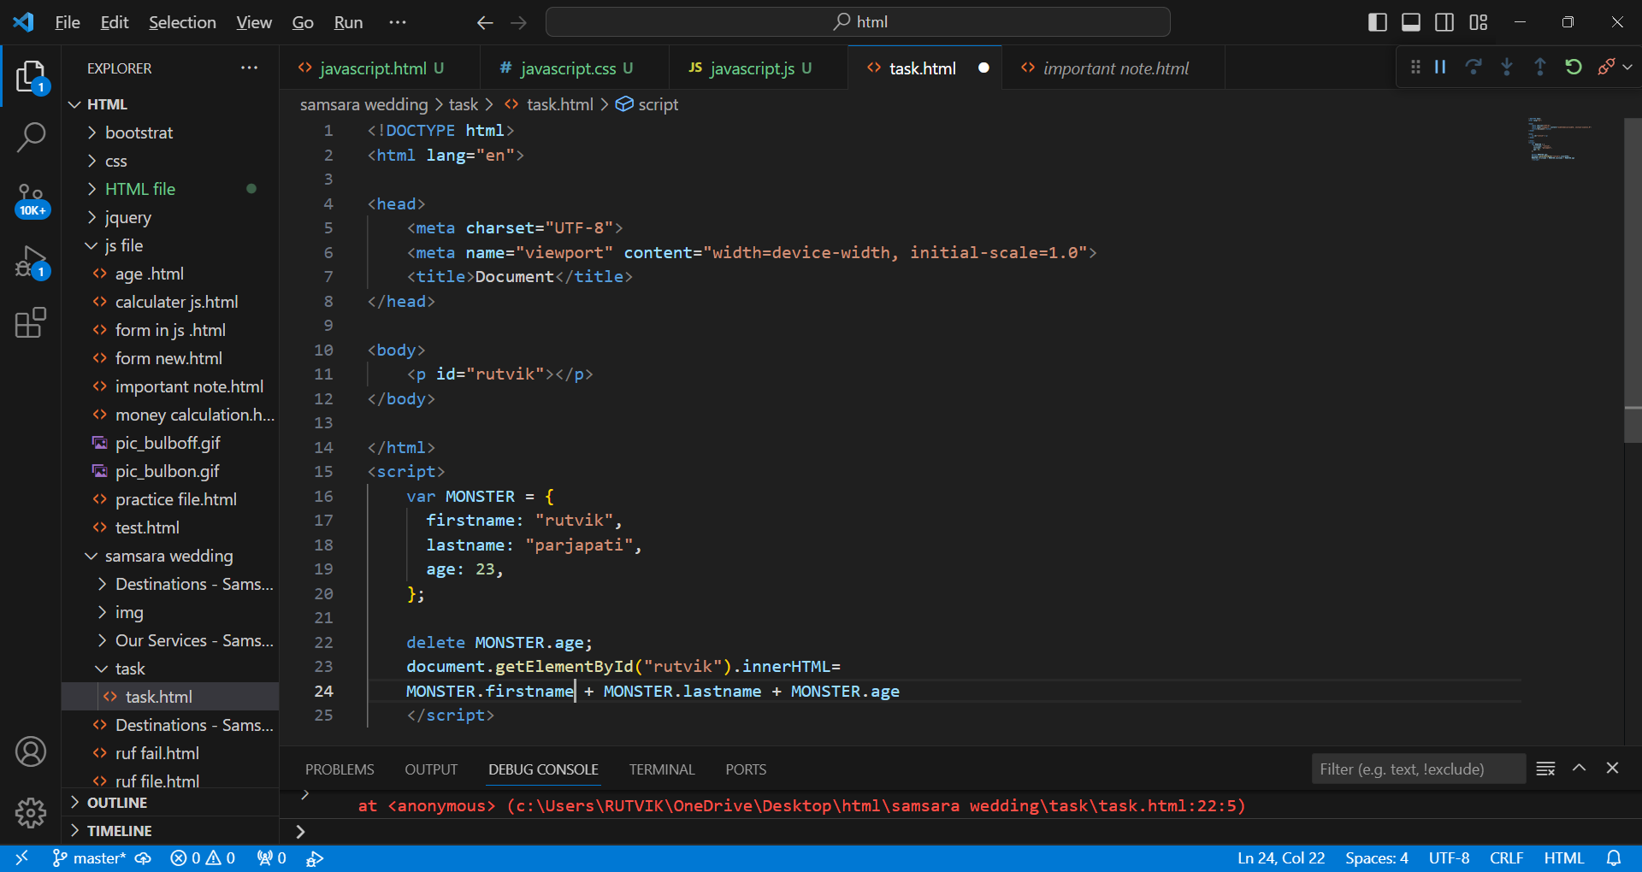

1. What are all the types of Pop up boxes available in JavaScript?

A Three types

* Alert box
* Confirm box
* Prompt box
* Alert box

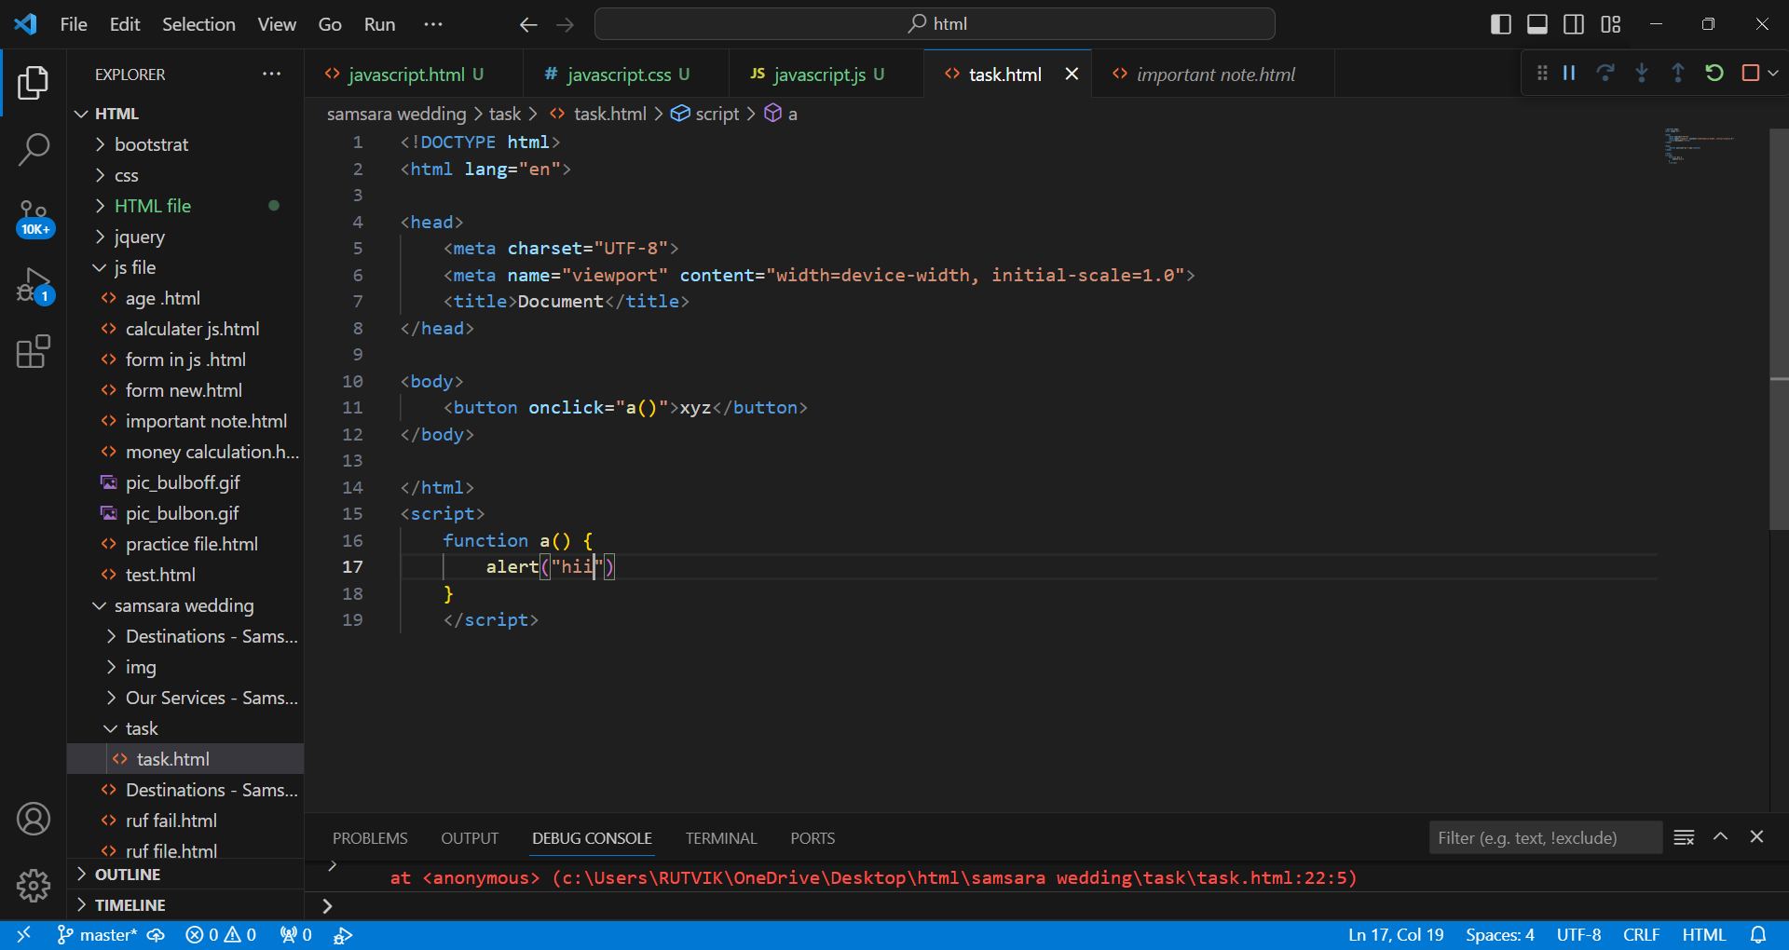

* Confirm box

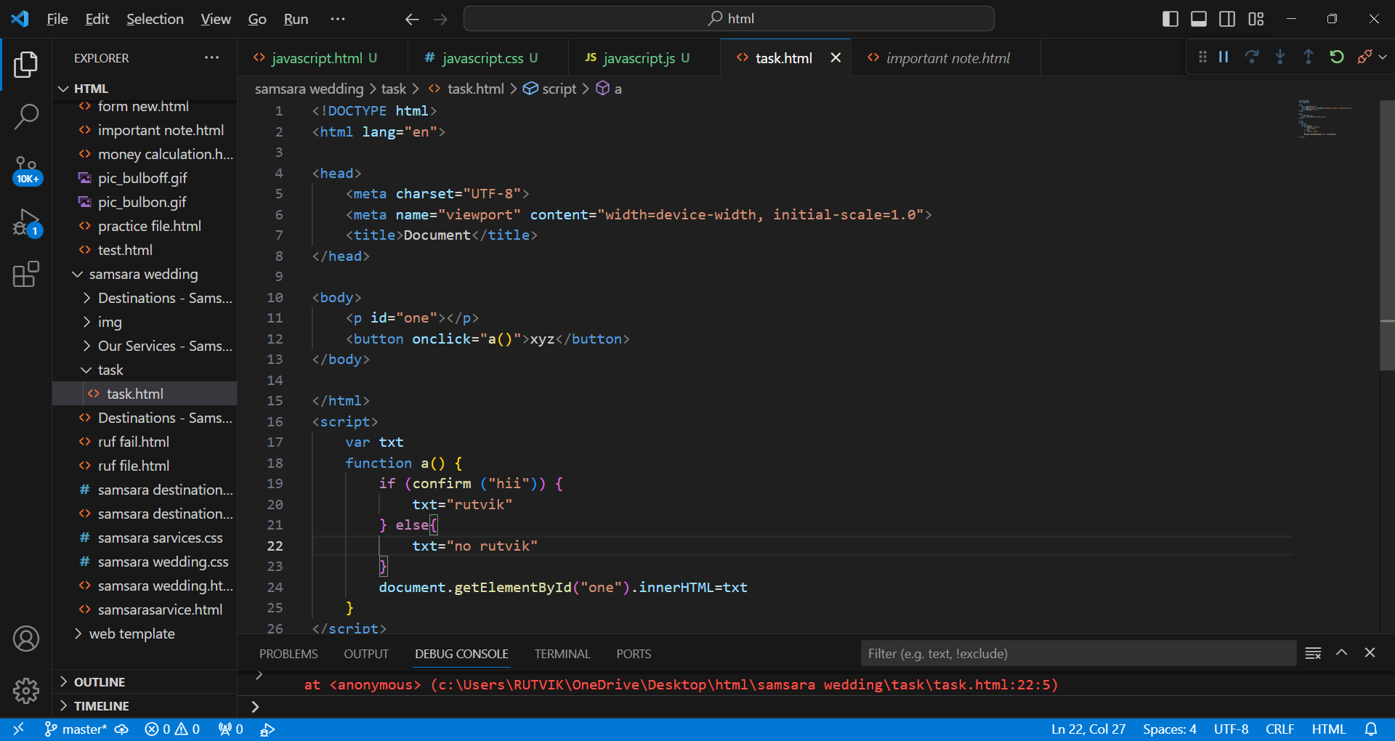

* Prompt box

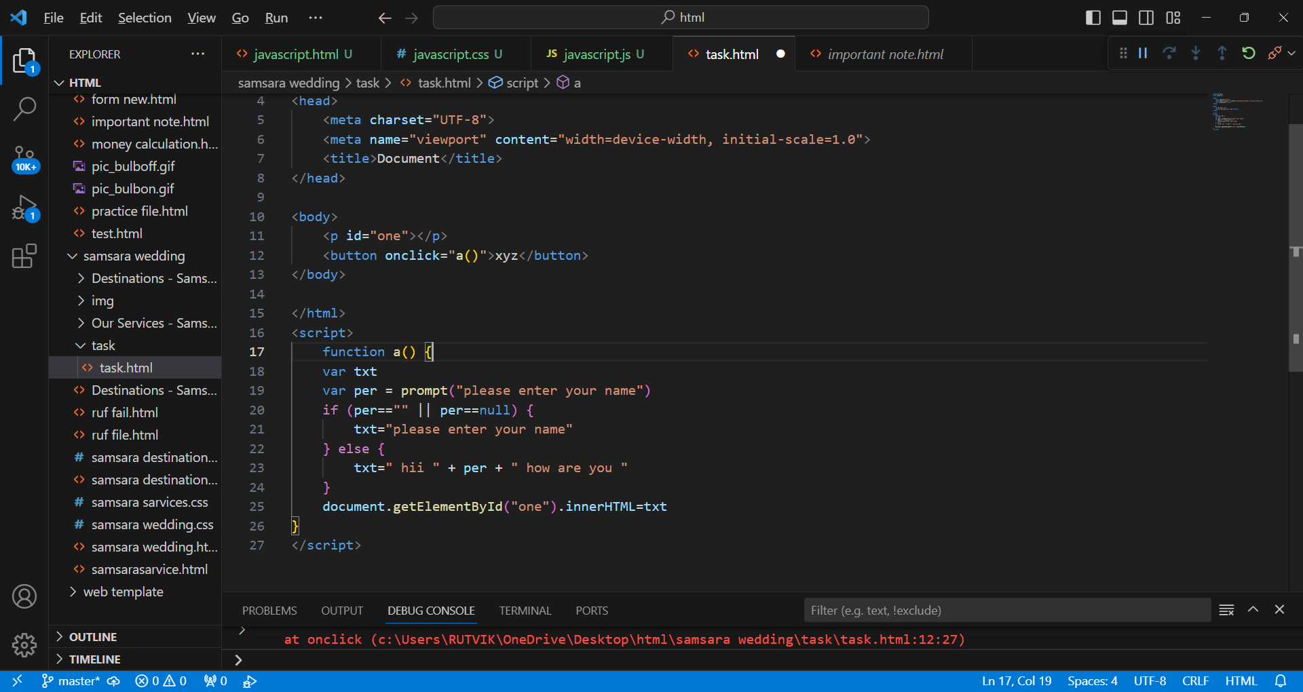

1. What is the use of Void (0)?

A  This operator is often used to obtain the undefined primitive value, using "void(0)"

આ ઓપરેટરનો ઉપયોગ ઘણીવાર "void(0)" નો ઉપયોગ કરીને અવ્યાખ્યાયિત આદિમ મૂલ્ય મેળવવા માટે થાય છે.

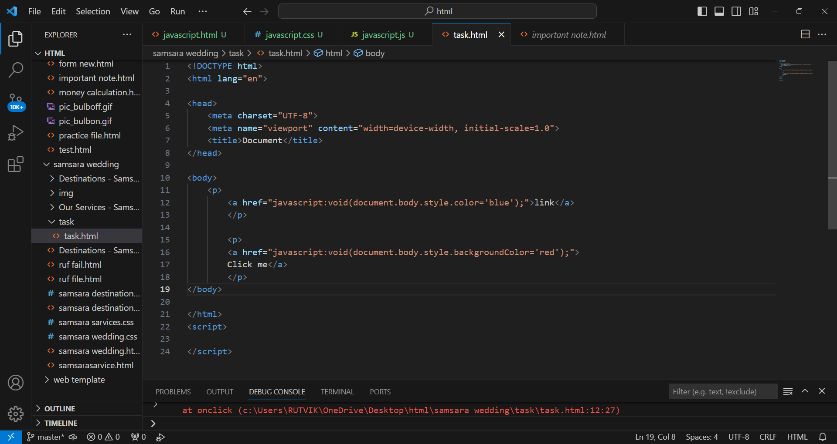

1. How can a page be forced to load another page in JavaScript?

A

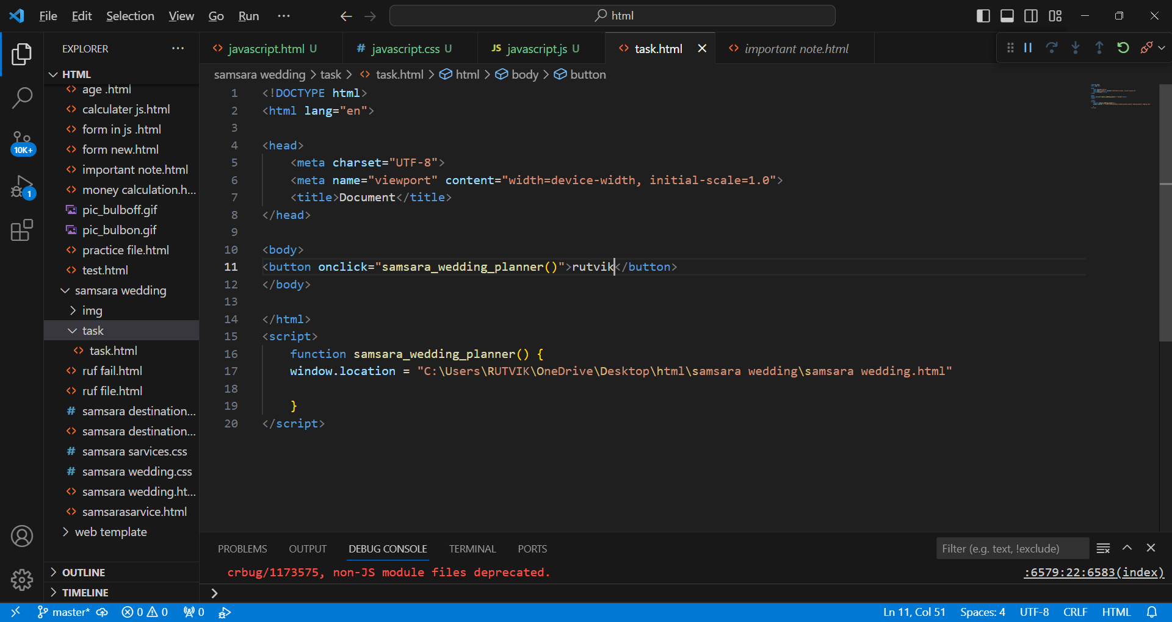

1. What are the disadvantages of using innerHTML in JavaScript?

A Inner HTML is slow because when we use the inner HTML property in the code it allows us to change using

the JavaScript language

When we have used the event handlers then the event handlers are not automatically attached to the new

elements created by innerHTML. To change that, we have to track the event handlers and manually attach

them to a new element.

આંતરિક HTML ધીમું છે કારણ કે જ્યારે આપણે કોડમાં આંતરિક HTML ગુણધર્મનો ઉપયોગ કરીએ છીએ ત્યારે

તે અમને ઉપયોગ કરીને બદલવાની મંજૂરી આપે છે

જ્યારે આપણે ઈવેન્ટ હેન્ડલર્સનો ઉપયોગ કરીએ છીએ ત્યારે ઈવેન્ટ હેન્ડલર્સ આપમેળે innerHTML દ્વાર

બનાવેલા નવા તત્વો સાથે જોડાયેલા નથી. તેને બદલવા માટે, અમારે ઇવેન્ટ હેન્ડલર્સને ટ્રૅક કરવા પડશે

અને તેમને મેન્યુઅલી નવા ઘટક સાથે જોડવા પડશે.